Một cửa hàng nhỏ có dịch vụ cho thuê xe máy cho những khách có nhu cầu du lịch bụi hoặc công tác ngắn ngày. Hình thức thuê xe dạng theo ngày với mức giá

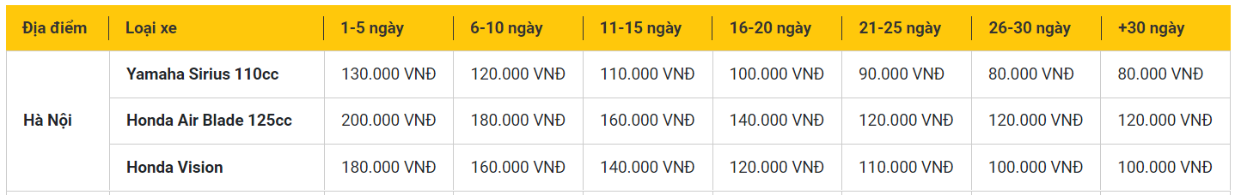

Hoặc thuê xe theo h với mức giá

* Giá thuê xe số: 50.000đ/h
* Giá thuê xe ga: 80.000đ/h

1 ngày được tính là 24h (thời gian trả - thời gian lúc thuê) tổng thời gian được làm tròn theo h và tính tiền được làm tròn theo ngày.   
VD. Thuê từ 8h00 ngày 01/10/2022 và trả vào 8h30 ngày 02/10/2022 sẽ tính là 25h và phí trả là 2 ngày.

Cửa hàng cần xây dựng một chương trình nhỏ để giúp quản lý các xe đang có, đang cho thuê và tính tiền phí thuê xe.

Thông tin của xe cần quản lý gồm

* Loại xe
* Hãng sản xuất
* Model
* Số khung
* Số máy
* Biển số
* Tình trạng xe

Khách muốn thuê chỉ cần đặt lại chứng minh thư và tiền cọc (tùy theo loại xe) là đủ

Thông tin hợp đồng thuê xe sẽ gồm

* Mã hợp đồng
* Tên người
* Số CMND/CCCD
* Số lượng xe
* Loại xe
* Đặt cọc
* Thời điểm thuê
* Thời điểm trả
* Tổng tiền thanh toán
* Trạng thái hợp đồng (đang thực hiện, đã hoàn thành,..)

Chương trình có các chức năng sau

* Đọc/ghi dữ liệu các xe đang có và xe đang cho thuê cũng như thông tin hợp đồng thuê từ file (nên dùng file XML hoặc json thay vì TXT)
* Tìm kiếm và trả về thông tin 1 xe hoặc 1 hợp đồng
* Tính tiền trả cước thuê xe khi kết thúc hợp đồng
* Báo cáo doanh thu (số lượng xe thuê hoặc tổng tiền) theo ngày/và tháng

Số lượng xe thuê và hợp đồng có thể rất lớn nên bạn cần sử dụng các cấu trúc dữ liệu phù hợp